Presseinformation
Solar Energy

30 Jahre Fronius Solar Energy

Hohe Ziele und nachhaltiges Wachstum

(Wels, 09.02.2023) Seit 1992 entwickelt die Fronius Solar Energy innovative Produkte und Lösungen, um Sonnenenergie kosteneffizient und intelligent zu erzeugen, zu speichern, zu verteilen und zu verbrauchen. Auch für die nächsten Jahre haben wir uns hohe Ziele gesteckt. Nachhaltiges Wachstum, Wertschöpfung in Europa und die stetige Weiterentwicklung von Produkten und Lösungen stehen dabei im Vordergrund.

Die Ziele für 2023 sind klar: 3.000 Fronius Wechselrichter sollen pro Tag bis Ende des Jahres installiert werden. 35 GW Leistung wird Fronius Solar Energy damit seit dem Verkauf des ersten Fronius Sunrise¹ installiert haben. Das sind 3,9 Millionen Wechselrichter, die jährlich grüne Energie im Umfang von 46,8 TWh erzeugen werden, was 44 Wasserkraftwerken² entspricht.
Die Pläne für die nächsten Jahre sieht Martin Hackl, Global Director Marketing & Sales Business Unit Solar Energy, Fronius International GmbH, bereits klar vor Augen: „Unser Ziel ist eine tiefe digitale und funktionale Vernetzung der Fronius Systeme mit Sektorenkopplungsprodukten, um noch mehr Sonne in die Bereiche Wärme, Kälte und Mobilität zu bringen. Das stellt den weiteren Weg in Richtung 24 Stunden Sonne sicher.“ Zukunftsweisende Lösungen für technische Herausforderungen zu finden, war von Anfang an das Credo des österreichischen Familienunternehmens.
Die stetige Weiterentwicklung von Produkten und Lösungen sowie der starke Fokus auf Nachhaltigkeit und die Wertschöpfung in Europa stehen dabei im Vordergrund. Das beweisen auch die jüngsten Entwicklungen:
Neue Fronius Tauro Variante
Im Februar 2023 wird eine neue 30-Ampere-Variante des Fronius Tauro³ verfügbar sein. Damit haben wir eine Lösung für den immer höher werdenden Anteil an Hochstrommodulen. Das sind Module mit weiterentwickelten Solar-Wafern, die mehr Strom führen und dazu beitragen, die Systemkosten zu reduzieren. Maximale Flexibilität im Anlagendesign und das bei minimalen betrieblichen Gesamtsystemkosten – dafür steht auch die neue Tauro Variante.

Fronius GEN24 Plus – Klimanutzen des Gesamtsystems jetzt noch höher
Ein Highlight in der Nachhaltigkeitsarbeit bei Fronius ist die Lebenszyklusanalyse (LCA) für den Fronius GEN24 Plus und den Fronius Tauro. „Evidenzbasierte Nachhaltigkeit ist uns ebenso wichtig wie die Integration der Ergebnisse in die Produktentwicklung, um unsere Nachhaltigkeitsleistung laufend zu verbessern“, sagt Katrin Helmberger, Head of Corporate Sustainability, Fronius International GmbH. Dabei ist die Datenaktualität von hoher Relevanz, weshalb bei Bedarf Aktualisierungen der Lebenszyklusanalysen durchgeführt werden.
Die jüngsten Berechnungen der Fronius GEN24 Plus LCA zeigen, dass sich der Klimanutzen des Gesamtsystems sogar noch verbessert hat. Die CO_{2e} Payback-Time hat sich von 1,2 bis 5,5 Jahre auf 0,7 bis 3,3 Jahre⁴ verringert.
Eine vollständige Dekarbonisierung sämtlicher Unternehmenseinrichtungen von Fronius streben wir bis 2025 an. Des Weiteren setzen wir bei Fronius bereits 100 Prozent Ökostrom ein und haben zudem die Treibhausgasintensität im Zeitraum von 2014 bis 2021 halbiert. „Das sind Ergebnisse, die sich sehen lassen können. Wir setzen auf die Planung und Umsetzung von technischen und organisatorischen Maßnahmen, anstatt die Emissionen zu kompensieren“, erklärt Helmberger.

¹ Mit dem Fronius Sunrise wurden kleine PV-Anlagen mit einer Größe zwischen 600 Wp und 1.400 Wp realisiert.
² Vergleichswert Donaukraftwerk Wien-Freudenau
³ Fronius Tauro Direct Version
⁴ Range: Best Case – Worst Case

Wörter: 482
Zeichen: 3.483 (mit Leerzeichen)

Übersicht Bildmaterial

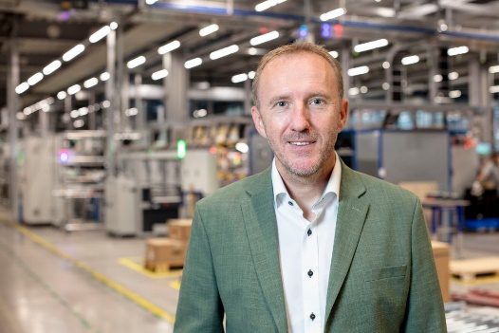

Martin Hackl, Global Director Marketing & Sales Business Unit Solar Energy, Fronius International GmbH.

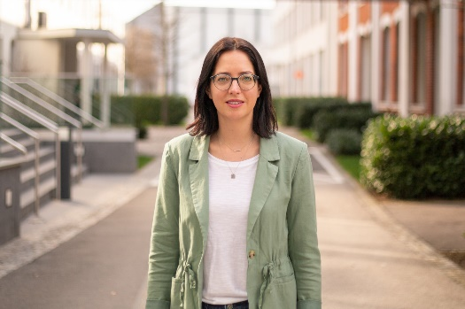

Katrin Helmberger, Head of Corporate Sustainability, Fronius International GmbH.
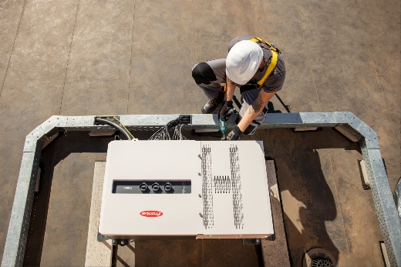

Die neue 30-Ampere-Variante des Fronius Tauro ist unsere Lösung für den immer höher werdenden Anteil an Hochstrommodulen.

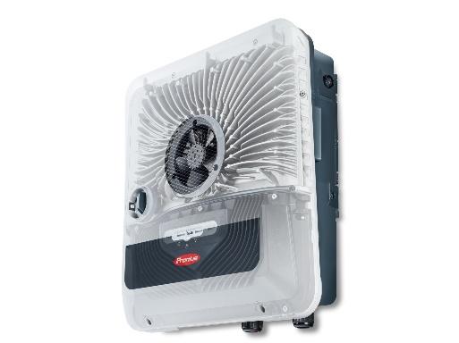

Die CO_{2e} Payback-Time hat sich von 1,2 bis 5,5 Jahre auf 0,7 bis 3,3 Jahre verringert.
Fotocredits: Fronius International GmbH, Abdruck honorarfrei

Business Unit Solar Energy
Die 1992 gegründete Fronius Business Unit (BU) Solar Energy feiert dieses Jahr ihr 30-jähriges Bestehen. Unter dem Motto „Energize your life.“ entwickeln wir innovative Lösungen, mit denen sich Sonnenenergie kosteneffizient und intelligent erzeugen, speichern, verteilen und verbrauchen lässt. Fronius Solar Energy macht es möglich, 24 Stunden Sonne zu nutzen, und ist so Wegbereiter einer lebenswerten Zukunft, in der erneuerbare Energien zu 100 Prozent den weltweiten Energiebedarf decken. Nachhaltig entwickelt und produziert werden unsere Lösungen komplett in Europa – überwiegend in Österreich. Weltweit ist Fronius Solar Energy mit 26 Niederlassungen vertreten und kann bis dato auf eine Gesamtleistung von mehr als 25 Gigawatt installierter Wechselrichter verweisen. Der Vertrieb erfolgt über ein globales Kompetenznetzwerk aus Installations-, Service- und Vertriebspartnern.
Wir sind Fronius.
Mehr als 6.100 Mitarbeiterinnen und Mitarbeiter weltweit, ein aktueller Exportanteil von 89 Prozent und 1.366 aktive Patente: Das sind wir, das ist Fronius. 1945 als regionaler Ein-Mann-Betrieb gegründet, gehören wir heute zu den Global Playern, was unsere 37 internationalen Tochtergesellschaften sowie unser Netzwerk an Vertriebspartnern in mehr als 60 Ländern eindrucksvoll beweisen. Und doch sind wir im Kern immer noch ein Familienunternehmen aus Österreich, das in der Photovoltaik, Schweiß- und Batterieladetechnologie tätig ist. Seit jeher entwickeln wir Produkte und Lösungen für eine lebenswerte Zukunft und bieten unseren Kundinnen und Kunden dabei ein All-in-one-Paket an: von der vorausgehenden Planung und Beratung über das fortlaufende Monitoring bis hin zum bedarfsgerechten Reparaturservice. Wir sind innovativ. Wir sind neugierig. Wir sind Fronius.

Rückfragehinweis
Fronius International GmbH, Mag. Andrea SCHARTNER,
+43 664 88536765, schartner.andrea@fronius.com,
Froniusplatz 1, 4600 Wels, Austria
Belegexemplar
a1kommunikation Schweizer GmbH, Rüdiger KEMPA,
rke@a1kommunikation.de
Oberdorfstraße 31A, 70794 Filderstadt, Deutschland

Wenn Sie keine Presseaussendungen von Fronius International (Solar Energy) mehr erhalten wollen, antworten Sie bitte mit UNSUBSCRIBE auf die Mailadresse cancellation@fronius.com

